Identificazione di allucinazioni in LLMs mediante quantificazione dell'incertezza
Studente/i | Relatore
Lorenzo Rutolo  Simone Santangelo | Alessandro Antonucci
 | Correlatore
 | -
 | Committente
 | Alessandro Antonucci
Corso di laurea | Codice progetto
Ingegneria Informatica | Progetto di Semestre
Anno
2025-2026

Data 04.05.2026

Indice generale

1.1 ZZZZZZZZZZZZZZZZZZ 12
1.1.1 AAAAAAAAAAAAAAAAAA 12
1.2 VVVVVVVVVVVVVVVVV 13
1.2.1 Ccccccccccccccccccccc 13
2.1. XXXXXXXXXXXX 14
2.2 SSSSSSSSSSSSSSSS 14
2.2.1 RRRRRRRRRRRRRRRRRR 14
3.1 HHHHHHHHHHHHHHHH 15
3.2 RRRRRRRRRRRRRRRRR 15

Indice delle figure (opzionale, in caso di molte figure)

Indice delle tabelle (opzionale, in caso di molte tabelle)

Indice analitico (opzionale, per parole chiave)

Riassunto / Abstract
Il lavoro esplora come ridurre la presenza di allucinazioni nei modelli linguistici (LLM) valutandone l'incertezza sottostante. Utilizzando una benchmark di domande (Vero/Falso), abbiamo creato diverse varianti per osservare quanto la macchina fosse incerta nel rispondere. Attraverso calcoli statistici e grafici, abbiamo analizzato se i picchi di incertezza coincidano con le risposte sbagliate. L’obiettivo è capire se misurare questa insicurezza permetta di prevedere l'inaffidabilità del modello e rendere il modello più affidabile.

Progetto assegnato
Qui va riportato il progetto assegnato, nella sua forma originale o in formato equivalente, riportando le informazioni di base sul progetto, in particolare gli obiettivi e i compiti relativi (max. 2 - 3 pagine).

Capitolo 1

ZZZZZZZZZZZZZZZZZZ
Lorem ipsum dolor sit amet, consectetur adipiscing elit. Ut rutrum fringilla tortor, id ullamcorper mauris elementum sit amet. Mauris nec tellus purus, vitae sollicitudin nunc. Aenean suscipit, ipsum vel

1.1.1 AAAAAAAAAAAAAAAAAA
Lorem ipsum dolor sit amet, consectetur adipiscing elit. Ut rutrum fringilla tortor, id ullamcorper mauris elementum sit amet. Mauris nec tellus purus, vitae sollicitudin nunc. Aenean suscipit, ipsum vel vulputate lobortis, orci purus consectetur felis, sed luctus neque dui eu odio. Aliquam risus nisl, egestas eu accumsan non, luctus in nibh. Nulla consectetur lacus eu enim imperdiet rhoncus. Proin lobortis tincidunt eros eu feugiat.

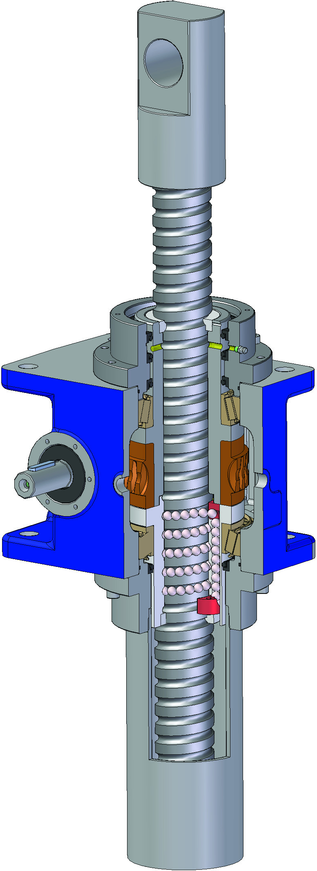
Figura 1: Martinetto meccanico
- intercambiabilità: Lorem ipsum dolor sit amet, consectetur adipiscing elit.
- intercambiabilità: Lorem ipsum dolor sit amet, consectetur adipiscing elit.
- intercambiabilità: Lorem ipsum dolor sit amet, consectetur adipiscing elit.

Lorem ipsum dolor sit amet, consectetur adipiscing elit. Ut rutrum fringilla tortor, id ullamcorper mauris elementum sit amet. Mauris nec tellus purus;
- Lorem ipsum dolor sit amet, consectetur adipiscing elit.;
- Lorem ipsum dolor sit amet, consectetur adipiscing elit..

1.2 VVVVVVVVVVVVVVVVV
Lorem ipsum dolor sit amet, consectetur adipiscing elit. Ut rutrum fringilla tortor, id ullamcorper mauris elementum sit amet. Mauris nec tellus purus,

1.2.1 Ccccccccccccccccccccc
Lorem ipsum dolor sit amet, consectetur adipiscing elit. Ut rutrum fringilla tortor, id ullamcorper mauris elementum sit amet. Mauris nec tellus purus,

Capitolo 2
Lorem ipsum dolor sit amet, consectetur adipiscing elit. Ut rutrum fringilla tortor, id ullamcorper mauris elementum sit amet. Mauris nec tellus purus, vitae sollicitudin nunc. Aenean suscipit, ipsum vel vulputate lobortis, orci purus consectetur felis, sed luctus neque dui eu odio. Aliquam risus nisl, egestas eu accumsan non, luctus in nibh. Nulla consectetur lacus eu enim imperdiet rhoncus. Proin lobortis tincidunt eros eu feugiat.

2.1. XXXXXXXXXXXX
Lorem ipsum dolor sit amet, consectetur adipiscing elit. Ut rutrum fringilla tortor, id ullamcorper mauris elementum sit amet. Mauris nec tellus purus, vitae sollicitudin nunc. Aenean suscipit, ipsum vel vulputate lobortis, orci purus consectetur felis, sed luctus neque dui eu odio. Aliquam risus nisl, egestas eu accumsan non, luctus in nibh. Nulla consectetur lacus eu enim imperdiet rhoncus. Proin lobortis tincidunt eros eu feugiat.

Evento | Esempio | Obiettivo | Criteri
XXXXXXXXX | XXXXXXXXX | XXXXXXXXX | XXXXXXXXX
XXXXXXXXX | XXXXXXXXX | XXXXXXXXX | XXXXXXXXX
XXXXXXXXX | XXXXXXXXX | XXXXXXXXX | XXXXXXXXX
XXXXXXXXX | XXXXXXXXX | XXXXXXXXX | XXXXXXXXX
Tabella 1: Esempio di informazioni

2.2 SSSSSSSSSSSSSSSS
Lorem ipsum dolor sit amet, consectetur adipiscing elit. Ut rutrum fringilla tortor, id ullamcorper mauris elementum sit amet.
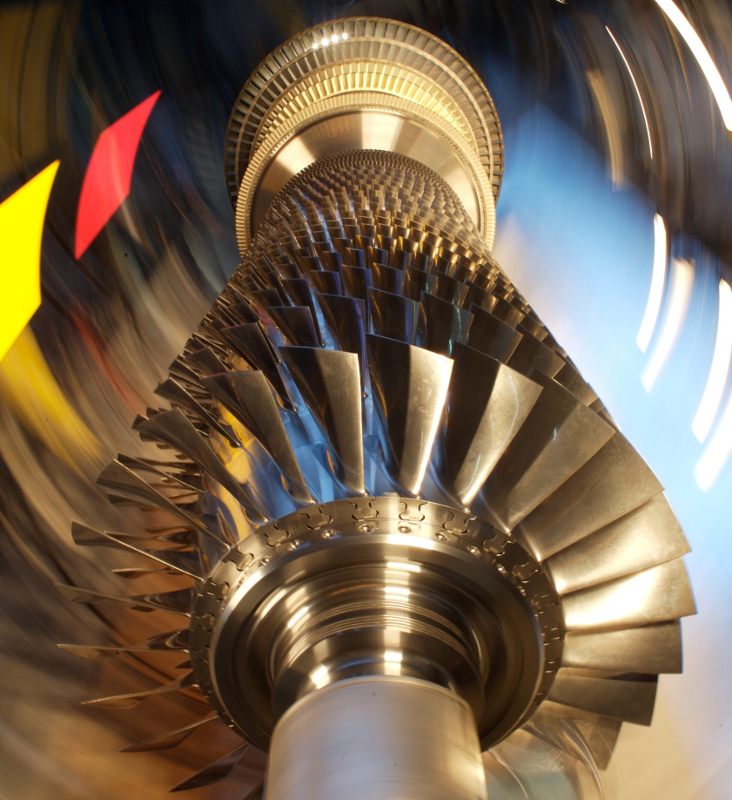
Figura 2: Turbina

2.2.1 RRRRRRRRRRRRRRRRRR

Generalmente le 6 viste permettono di rappresentare in maniera esaustiva la forma esterna di praticamente tutti gli oggetti. Di regola il particolare viene disegnato nelle viste sufficienti per una sua rappresentazione esaustiva.
Capitolo 3
Lorem ipsum dolor sit amet, consectetur adipiscing elit. Ut rutrum fringilla tortor, id ullamcorper mauris elementum sit amet. Mauris nec tellus purus, vitae sollicitudin nunc. Aenean suscipit, ipsum vel

3.1 HHHHHHHHHHHHHHHH
Lorem ipsum dolor sit amet, consectetur adipiscing elit. Ut rutrum fringilla tortor, id ullamcorper mauris elementum sit amet. Mauris nec tellus purus, vitae sollicitudin nunc. Aenean suscipit, ipsum vel vulputate lobortis, orci purus consectetur felis, sed luctus neque dui eu odio. Aliquam risus nisl, egestas eu accumsan non, luctus in nibh. Nulla consectetur lacus eu enim imperdiet rhoncus. Proin lobortis tincidunt eros eu feugiat.

Evento | Esempio | Obiettivo | Criteri
XXXXXXXXX | XXXXXXXXX | XXXXXXXXX | XXXXXXXXX
XXXXXXXXX | XXXXXXXXX | XXXXXXXXX | XXXXXXXXX
XXXXXXXXX | XXXXXXXXX | XXXXXXXXX | XXXXXXXXX
XXXXXXXXX | XXXXXXXXX | XXXXXXXXX | XXXXXXXXX
Tabella 2: Coefficienti di calcolo

3.2 RRRRRRRRRRRRRRRRR
Lorem ipsum dolor sit amet, consectetur adipiscing elit. Ut rutrum fringilla tortor, id ullamcorper mauris elementum sit amet.

Evento | Esempio | Obiettivo | Criteri
XXXXXXXXX | XXXXXXXXX | XXXXXXXXX | XXXXXXXXX
XXXXXXXXX | XXXXXXXXX | XXXXXXXXX | XXXXXXXXX
XXXXXXXXX | XXXXXXXXX | XXXXXXXXX | XXXXXXXXX
XXXXXXXXX | XXXXXXXXX | XXXXXXXXX | XXXXXXXXX
Tabella 3: Coefficienti di calcolo

Bibliografia
Va suddivisa secondo le fonti e con riferimenti numerici tra parentesi quadre [n], che vanno inseriti nel testo subito dopo la parola o frase cui quel riferimento bibliografico si riferisce.

Indicazioni di libri:
[n] autore/autori, titolo del libro, editore, anno, edizione

Indicazioni di articoli:
[n] autore/autori, titolo dell’articolo, titolo della rivista, volume, data, pagine specifiche

Indicazioni di riferimenti Internet:
[n] indirizzo Internet, event. pagine specifiche da selezionare

Appendici

Sono inserite direttamente nel fascicolo della documentazione.
Vanno identificate singolarmente con A1, A2, A3, ecc. e i relativi titoli, oppure a gruppi con A1, A2, ecc., B1, B2, ecc., C1, C2, ecc., nel caso si vogliano evidenziare dei blocchi di appendici dello stesso tipo, come ad es. schemi, diagrammi, listati, ecc.

Nel caso di appendici su cui sia impossibile o troppo complicato inserire la numerazione delle pagine, come ad esempio listati già formattati, va inserita una prima pagina numerata che riporti il contenuto e il numero di pagine dell’appendice stessa, facendo poi seguire le pagine originali (con numerazione autonoma o senza numerazione).

Allegati
Fanno parte della documentazione, ma non del relativo fascicolo, trattandosi di materiale separato, anche se riferito alla documentazione stessa.
Si tratta del CD contenente la documentazione stessa e altro materiale riferito al progetto, ev. fascicoli separati (come ad es. un Manuale d’uso), ev. materiale sperimentale del progetto.
L’identificazione avviene come per le Appendici, usando però lettere iniziali diverse, in modo da non confondere Appendici e Allegati.

Importante: gli Allegati, essendo separati, vanno sempre corredati di scritte o etichette che li identifichino come relativi al progetto e alla documentazione cui si riferiscono (titolo, codice, ecc.).

